Владимирская область
Муниципальное бюджетное учреждение дополнительного образования
«Центр дополнительного образования «Исток» г. Суздаль

ИССЛЕДОВАТЕЛЬСКАЯ РАБОТА
на тему:
«Дюкинский карьер – уникальный преобразованный
природный объект Владимирской области»

Автор – обуч-ся объединения «Юный эколог»
Степанюга Григорий Зурабович, 8 класс
Руководитель работы: Торутева Елена Викторовна, педагог дополнительного образования МБОУ ЦДОД «Исток», учитель МБОУ Сокольская СОШ

пос. Сокол, 2019

Содержание:

Введение…………………………………………………………………....  2. Методики исследования………………………………………………..  2. Литературный анализ…………………………………………………...  2.1 Запасы полезных ископаемых ВО…………………………………….  2.2. Характеристика объекта исследования………………………………  2.2.1. Географическое положение…………………………………………  2.2.2. Геологическое строение и рельеф………………………………….  2.2.3. Климат………………………………………………………………..  2.2.4. Растительность………………………………………………………  2.2.5. Животный мир……………………………………………………….  2.2.6. Ландшафтная структура…………………………………………….  3. Результаты исследования……………………………………………….  3.1. Фитоценотические исследования популяции венерина башмачка настоящего………………………………………………………………….  3.2. Оценка рекреационной нагрузки……………………………………..  4. Заключение………………………………………………………………  5. Список использованной литературы…………………………………...  Приложения  Приложение 1. Схема комплексного природного заказника «Дюкинский» по материалам лесоустройства 2003 г.  Приложение 3. Фотоотчет. | стр.  3  3  6  6  9  9  10  11  12  13  14  16  17  21  24  25

ВВЕДЕНИЕ

Любой способ добычи полезных ископаемых оказывает значительное воздействие на природную среду. Особое влияние испытывает верхняя часть литосферы. Происходит значительная выемка пород и их перемещение. Первичный рельеф заменяется техногенным.
Оценка воздействия на геоэкологическую среду открытого способа добычи полезных ископаемых, а именно карьерного способа является актуальной задачей современности, так как данный способ создает комплекс проблем, влияющих как на окружающую среду, так и на человека. Особенно большое влияние оказывает на литосферу земли такая отрасль промышленности, как энергетика. Добыча полезных ископаемых, которые используются как энергоносители, либо материалов, сопровождающих эту добычу порой оказывают на природную среду необратимые последствия.
При разработке полезных ископаемых открытым способом можно выделить два вида нарушений: ландшафтные и экологические. Под ландшафтными нарушениями понимают нарушения земной поверхности. Под экологическими - изменение условий жизнеобитания на землях горного отвода и прилегающих к ним территорий.
Так, при добыче полезных ископаемых открытым способом, формируется техногенный пересеченный рельеф, состоящий из высоких насыпей и глубоких впадин. При изменении отметок местности образуются положительные формы техногенного рельефа (искусственные возвышенности) и отрицательные формы (овраги, балки, лощины, котлованы и др.). Разность отметок может достигать до 100 - 200 м. Усиление контрастности среды существенно влияет на повышение активизации обмена веществом и энергией как внутри нового ландшафта, так и между ним и смежными природными комплексами, нарушается геоморфология, меняются гидрологический и гидрогеологический режимы.
Районы, в которых имеются крупные залежи угля, торфа, щебня, суглинков, глин, самородной серы, при разработке месторождений страдают настолько, что зачастую восстановить природный ландшафт на площадях в тысячи гектаров уже практически невозможно (Петров, 2005).
Мы привыкли к тому, что практически любое воздействие человека на природные комплексы оценивается экологами как отрицательное. Всегда ли это воздействие настолько однозначно? Может ли техногенно-нарушенная территория без рекультивационных мероприятий стать природоохранно- и рекреационно ценным объектом?
Разобраться в этих вопросах я решил в ходе своего исследования.
Целью данной работы является оценка экологических последствий разработки Дюкинского известнякового карьера.
Задачи:
- проанализировать ведомственную литературу добывающих предприятий и природоохранных организаций Владимирской области;
- провести сравнительный учет численности редких растений на разработанной и незатронутой разработками частях карьера;
- оценить характер и величину рекреационной нагрузки на территории карьера;
- оценить уникальность создавшихся условий для территории Владимирской области.

Методики исследования.
- Фитоценотические характеристики популяций Cypripedium calceolus исследовались по следующему плану:
1) описание растительности;
2) описание условий освещенности, увлажнения, мезорельефа;
3) подсчет общего числа, половых и вегетативных рамет;
4) определение проективного покрытия венерина башмачка настоящего и сопутствующей растительности;
5) обмер всех рамет Cypripedium calceolus.

2. Для определения виталитетных признаков венерина башмачка мы выбрали высоту побегов, размерность листьев и всей листовой поверхности, отвечающей за фотосинтез.
3. Расчёт плотности рекреационной нагрузки (показатель рекреационного воздействия, определяемый количеством отдыхающих на единице площади, временем их пребывания на объекте рекреации и видом отдыха) производился на площади в 1 га в течение 1 часа 3 раза за сезон (выходные, будни, праздники).
Фактическую нагрузку определяли путём непосредственного подсчёта количества посетителей на единицу площади в единицу времени (в течение часа, дня, сезона).

2. ЛИТЕРАТУРНЫЙ АНАЛИЗ
Постоянно растущие потребности человека вызывают необходимость интенсивного развития горной промышленности во всех регионах без исключения.
КАРЬЕР - совокупность выемок в земной коре, образованных при добыче полезных ископаемых открытым способом.

2.1 Запасы полезных ископаемых ВО
Недра Владимирской области богаты песками, глиной, известняками, доломитом, торфом, минеральными водами и минеральными красками. Есть проявления железных руд болотного происхождения и фосфориты (рис. 1). Минеральные полезные ископаемые отличаются разнообразием по их применению. Месторождений полезных ископаемых в области открыто 191, из которых 63 являются крупными.
Карбонатные породы (известняки и доломиты) служат сырьем для очень большого спектра промышленных производств и в качестве строительного материала.
Наиболее крупные месторождения карбонатных пород располагают­ся на Окско-Цнинском валу. Здесь открыто 13 месторождений карбонатного сырья, из которых Мелехово-Федотовское, Андреево-Храповицкое, Добрятинское и Алферовское являются самыми крупными.

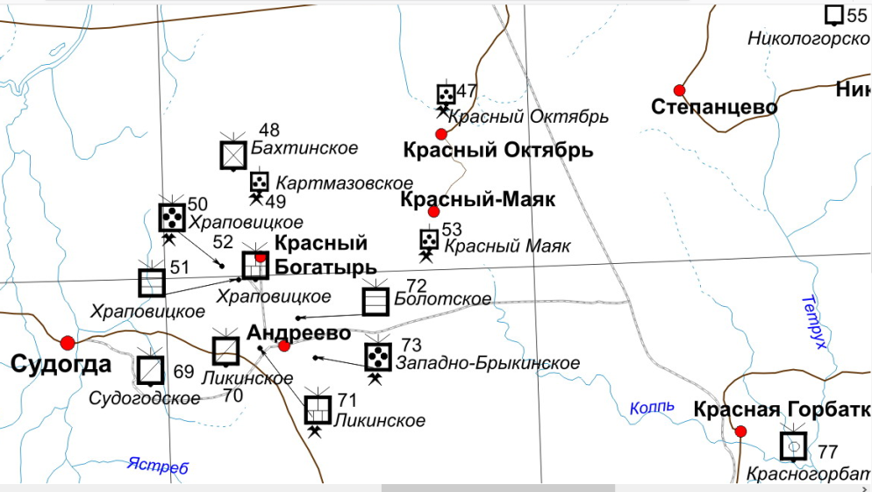
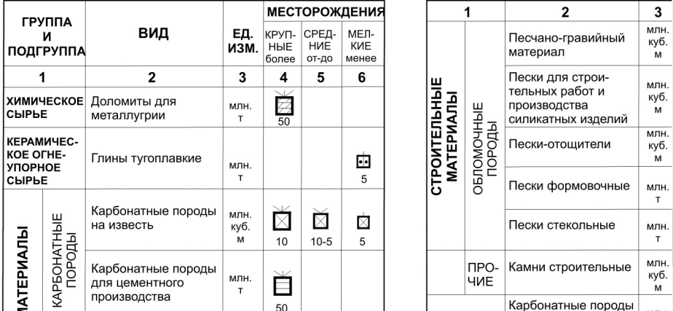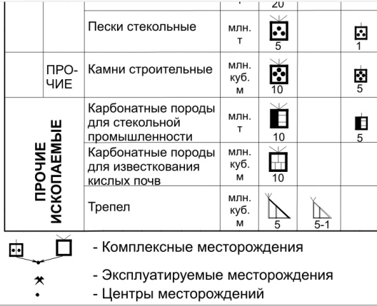
Рис. 1. Схема расположения месторождений Судогодской группы.

Во Владимирской области наиболее удобной для эксплуатации является территория присводовой части Окско-Цнинского вала, где мощности вскрышных пород колеблются от 0,5—1,5 до 5—10 м, а мощность полезной толщи до уровня грунтовых вод составляет 30— 40 м.
К Храповицкой (Судогодской) группе месторождений относятся Андреево-Храповицкое, Храповицкое, Болотское, Брыкинское и Бахтинское (Сидоренко, 1974).
Исследуемый нами карьер расположен на территории Андреево-Храповицкого месторождения - на территории Судогодского района Владимирской области, в урочище «Дюкинский карьер», в 2,5 км к западу от пос. Красный Богатырь (15 км северовосточнее г. Судогда).
Разрабатывает карьер ОАО «Горняк». «Горняк» — один из крупнейших в России производителей доломитовой муки. В год выпускается 200-300 тонн доломитовой муки. Ежедневно с предприятия отправляется около 100 вагонов с продукцией в различные уголки РФ в том числе для нужд сельского хозяйства.
Важное значение добываемый в Судогодских месторождениях известняк имеет для энергетики региона. Владимирская область оказалась практически идеальной площадкой для проекта по внедрению биотоплива и строительства биокотельных. Дело в том, что в нашем регионе нет собственного углеводородного сырья (а ведь цены на традиционные виды топлива, такие, как уголь и мазут, продолжают расти с каждым годом). Но при этом в области насчитывается около тысячи месторождений торфа площадью около 80 тысяч гектаров с запасами полезного биосырья порядка 182 миллионов тонн. В годы перестройки, когда приходилось изыскивать собственные ресурсы, стали переориентировать некоторые котельные на собственный торф. Произведенные в Гусь-Хрустальном районе торфяные брикеты и пеллеты долгое время пользовались спросом, в основном, в частных хозяйствах и на предприятиях, расположенных «вдали от цивилизации».
В итоге было подписано инвестиционное соглашение о том, что малоэффективные котельные, особенно те, которые сейчас находятся в аварийном состоянии, будут перестраиваться и переводиться на торф. В итоге построено 27 новых биокотельных в восьми районах – таких, как Меленковский, Ковровский, Гусь-Хрустальный и т.д. Для улавливания одного из самых опасных токсикантов, образующегося в процессе работы таких котельных – оксида углерода в качестве улавливателя используется известняк очень мелкого помола. По техническим характеристикам известняк, добывающийся на Дюкинском карьере оказался идеально подходящим для этих целей. Таким образом добыча известняка в месторождениях судогодской группы стала одним из элементов энергетики региона.

2.2 Объект исследования.
2.2.1. Географическое положение.
Рельеф данной территории в целом неоднородный, достаточно сложный и пересеченный, во многом сформировался под влиянием горнодобывающей деятельности человека. Начиная с 1930-х гг., на этой территории проводилась интенсивная добыча известняка из Храповицкого месторождения, которая осуществлялась открытым (карьерным) способом. В свое время по производимой здесь доломитовой муке (20% от всей добычи) Судогодское карьероуправление вышло на первое место в стране.
В результате этой деятельности образовался обширный Дюкинский карьер с отвесными стенками в 2-3 ступени. Абсолютные высоты в «карьерной» части заказника составляют от 178 м до 134 м над уровнем моря, т.е. перепад высот между дном карьера и его краями достигает 40 м и более.
В 2000-х годах, после обнаружения многочисленных видов краснокнижных орхидей, территории был присвоен статус заказника на неограниченный срок, а добыча известняка прекращена.
Заказник образован постановлением Губернатора Владимирской области от 04.11.2003 № 538. Площадь заказника 107,7 га, охранная зона шириной 50 м. Заказник расположен на землях лесного фонда Андреевского лесничества, в кварталах 117, 127, 128 Красно-Богатырского участкового лесничества. Создан с целью сохранения редких, занесённых в Красную книгу РФ и ВО охраняемых растений, сохранения целостности естественных сообществ и поддержания экологического баланса, а также мониторинга популяции растений из семейства Орхидные.
Значительная часть территории заказника входит в границы горного отвода, предоставленного ЗАО «Минерал» на основании лицензии ВЛМ80022ТЭ от 20.03.2007 г., однако земельные участки, находящиеся в собственности или в аренде ЗАО «Минерал», либо каких-то иных юридических или физических лиц, в современные границы заказника не входят.
После создания заказника добыча полезных ископаемых на его территории была прекращена. В настоящее время разработка Храповицкого месторождения известняков продолжается, но уже за пределами заказника (северная и северо-западная части Дюкинского карьера).
В результате добычи известняка к середине ХХ века дно карьера постепенно заросло лесом, обретая красивый пейзажный вид и аттрактивные свойства. Образовавшаяся трехярусная котловина Дюкинского карьера производит неизгладимое впечатление на людей, привыкших к равнинным пейзажам Владимирской земли.
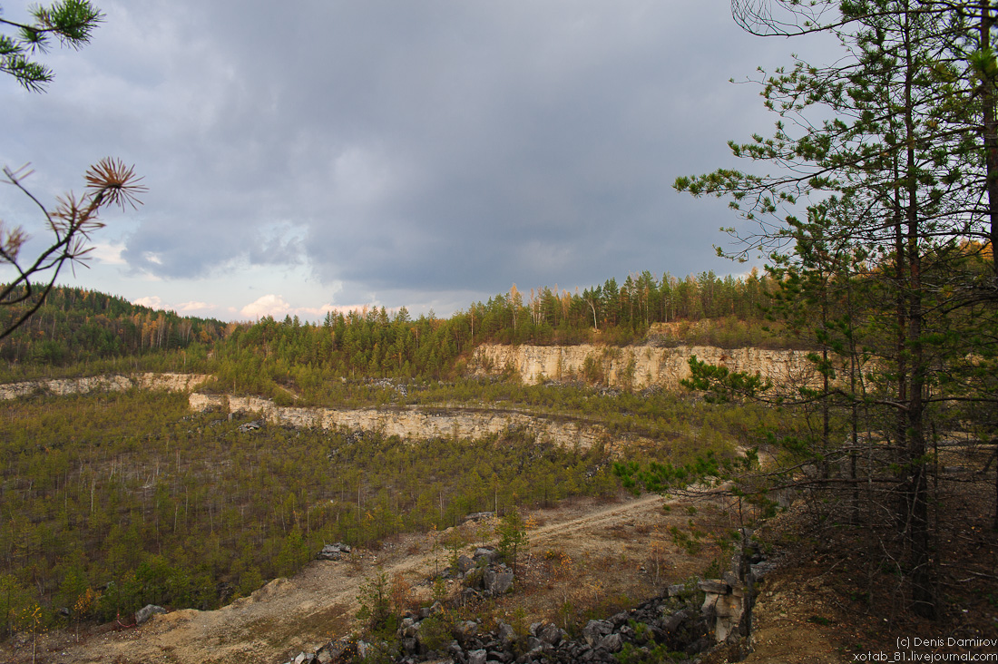
Рис. 5 Вид на Дюкинский карьер с западной стороны

2.2.2. Геологическое строение и рельеф.
Изучаемый карьер располагается в границах крупной геоморфологической единицы, составляющей ландшафтный округ – Окско-Клязьминское поднятие (плато). Это платформенная выраженная в современном рельефе, сложная антиклинальная субмеридионально ориентированная тектоническая структура, являющаяся, в свою очередь, северной частью более крупной антиклинальной тектонической структуры – Окско-Цнинского вала. В ядре кровля коренного рельефа сложена среднекаменноугольными и верхнекаменноугольными известняками и доломитами, в крыльях – нижнепермскими карбонатными отложениями. Занимает центральную часть Владимирской области, слагая высокий водораздел, отделяющий бассейн р. Судогда от бассейна р. Ушна.
К карьеру с юга примыкают ненарушенные или малонарушенные земли (участки зрелого, преимущественно, соснового леса), они характеризуются незначительными изменениями высот. В целом данная территория представляет собой относительно плоскую поверхность с постепенным общим понижением в западном направлении. Абсолютные высоты здесь составляют от 184 м на юго-востоке заказника до 143 м на юго-западе. Далее к юго-западу местность понижается еще больше.
Дюкинский карьер изобилует различными палеонтологическими объектами, в т.ч. остатками раковин древних моллюсков, отпечатками кораллов и других живых организмов, относящихся к каменноугольному периоду (возраст около 300-360 миллионов лет). Состав ископаемой фауны свидетельствует о том, что в тот период на исследуемой территории располагалось мелководное теплое море.

2.2.3. Климат.
Район характеризуется умеренно-континентальным климатом с теплым летом и умеренно холодной зимой с устойчивым снежным покровом и хорошо выраженными переходными сезонами. Среднемесячная температура воздуха самого теплого месяца июля составляет +17-19°С, холодного января -11-11,5°С. Средняя продолжительность безморозного периода – 151 день. Среднегодовое количество осадков составляет в среднем 550 мм. Образование устойчивого снегового покрова происходит в конце ноября, наибольшей мощности (до 53 см) он достигает в конце марта, а сходит в начале апреля. Средняя продолжительность периода со снежным покровом – 143 дня.
Отвалы щебня и скалистые стенки карьеров в северной части заказника нагреваются на солнце и остывают быстрее, чем участки, покрытые густой растительностью. В то же время, леса, окружающие карьер, защищают склоны от ветров, в результате чего на территории Дюкинского карьера создается особый микроклимат. В южной части заказника, где сохранился достаточно крупный участок средневозрастного соснового и смешанного леса, микроклимат отличается повышенной влажностью и меньшей амплитудой суточных колебаний температуры.
2.2.4. Растительность.
Растительность заказника в силу неоднородности территории имеет существенную дифференциацию. В северной части заказника преобладают нарушенные земли, на которых растительность находится преимущественно на начальных стадиях сукцессионного процесса, как правило, в виде нестабильных пионерных группировок. Западная часть заказника занята лесными типами растительности со сложной структурой, преобладают формации сосны обыкновенной и (в меньшей степени) осины. На участках старых разработок (эксплуатация которых завершилась не менее нескольких десятков лет назад) имеется уже развитый смешанный лес с участками мелколиственных ассоциаций. Южная часть заказника представлена преимущественно ассоциациями сосняков-зеленомошников, сосняков-вейников, сосняков-разнотравных. В юго-западной части отмечены ассоциации, в которых доминантами выступают широколиственные виды (липа мелколистная, дуб).
В целом, в растительном покрове преобладают сосняки-зеленомошники и сосняки-черничники, часто с примесью ели и мелколиственных пород (березы и осины). В северо-западной части заказника (выделы 7 и 9 кв. 127) в древостое преобладают мелколиственные породы. Территории карьерных выработок покрыты молодой порослью сосны и березы различного возраста. Небольшую площадь занимают отвалы щебня и россыпи камней, вообще лишенные растительности. Вдоль южной и юго-восточной границ заказника сохранился достаточно крупный участок средневозрастного соснового леса с примесью ели, березы и широколиственных пород, местами с густым подлеском из лещины.
Флористические особенности территории
Флора заказника довольно разнообразна, однако из-за наличия значительной площади нарушенных земель с крайне бедным видовым составом, общие показатели флористической плотности для данной ООПТ невысоки. Благодаря выходам известняков на поверхность, вероятно, микроклиматическим особенностям и особенностям химического состава горных пород, а также вследствие близости естественных центров распространения (в Ковровском, Селивановском и Судогодском районах), на территории заказника отмечено чрезвычайно высокое (для столь небольшой по площади территории – уникальное!) видовое разнообразие представителей семейства Орхидные (Orchidaceae) и ряда других редких видов растений. На территории заказника, в частности, отмечены такие редкие и охраняемые виды, как: венерин башмачок настоящий Cypripedium calceolus L.; неоттианта клобучковая Neottianthe cucullata (L.) Schlechter; ятрышник шлемовидный Orchis militaris L. (указанные виды включены в Красную книгу РФ); мякотница однолистная Malaxis monophyllos (L.) Sw., тайник яйцевидный Listera ovata (L.) R. Br. (включены в Красную книгу Владимирской области). Некоторые виды из указанного семейства образуют здесь ценопопуляции значительной площади и чрезвычайно высокой плотности (например, Cypripedium calceolus, Neottianthe cucullata).
На сравнительно небольшой территории здесь произрастают исключительно редкие виды орхидных и иные охраняемые растения, что делает данный участок чрезвычайно ценным в научном отношении. Здесь произрастают 3 вида орхидных, занесенных в Красную книгу РФ и включенные в Приложение II Конвенции СИТЕС, а также 9 видов растений, включенных в Красную книгу Владимирской области. Из 23 видов орхидных, достоверно отмеченных во Владимирской области, на территории данного заказника произрастают 10 видов (Орлова и др., 2011).
Так же на территории заказника произрастают:
- Мякотница однолистная Malaxis monophyllos (L.). Вид занесен в Красную книгу Владимирской области (категория 2-сокращающийся в численности вид), включен в Приложение II Конвенции СИТЕС;
- Тайник яйцевидный Listera ovata (L.). Вид занесен в Красную книгу Владимирской области (категория 5-восстанавливающийся вид);
- ВетреницалеснаяAnemone sylvestris (L.). Вид занесён в Красную книгу Владимирской области (категория 3-редкий вид);
- Одноцветка крупноцветковая Moneses uniflora (L.). Вид занесен в Красную книгу Владимирской области (категория 3-редкий вид);
- Мицелис стенной Mycelis muralis (L.). Вид занесен в Красную книгу Владимирской области (категория 3-редкий вид);
- ВоробейниклекарственныйLithospermum officinale (L). Вид занесен в Красную книгу Владимирской области (категория 4-вид с неопределенным статусом);
- Гроздовник полулунный Botrychium lunaria (L.). Вид занесен в Красную книгу Владимирской области (категория 3-редкий вид);
- Ирис сибирский, или касатик сибирский Iris sibirica (L). Вид занесен в Красную книгу Владимирской области (категория 5-восстанавливающийся вид) [23].

2.2.5. Животный мир.
Животный мир заказника типичен для сухих сосновых лесов средней полосы России. Из числа охотничье-промысловых видов млекопитающих встречаются кабан, заяц-беляк, белка, лисица, а из промысловых видов птиц гнездятся рябчик и вальдшнеп. Тетерев и глухарь встречаются очень редко. Помимо прочих обычных лесных видов птиц, здесь следует отметить достаточно высокую численность обыкновенной кукушки, козодоя, зеленой пеночки, обыкновенной горихвостки. Из пресмыкающихся на территории заказника наиболее часто встречается прыткая ящерица.
В нишах и трещинах скал, образующих борта Дюкинского карьера, отмечались дневки летучих мышей, однако видовой состав рукокрылых заказника совершенно не изучен, несмотря на то, что здесь можно предполагать постоянное обитание некоторых довольно редких для области видов.
Редких видов животных, занесенных в Красную книгу России или Красную книгу Владимирской области, на территории заказника не отмечено, что может объясняться слабой изученностью с фаунистической точки зрения. На сегодняшний день известны лишь сведения о находках здесь 5 видов животных, занесенных в Приложение к Красной книге Владимирской области:
Сплюшка | Otus scops
Кедровка | Nucifraga caryocatactes
Обыкновенный тритон | Lissotriton vulgaris
Ломкая веретеница | Anguis fragilis
Обыкновенная медянка | Coronella austriaca

2.2.6. Ландшафтная структура.
К настоящему времени на месте искусственно созданного карьера сформировался уникальный природный комплекс. Разноуровневые террасы и обрывистые склоны создают очень живописный «горный» ландшафт, нехарактерный для Владимирской области. В настоящее время карьер постепенно зарастает сосновым лесом. К западу от главного карьера расположены более старые выработки, относящиеся к первой половине ХХ в. Согласно классификации ландшафтов Владимирской области (Романов, 2013), территория заказника «Дюкинский» входит в состав Мещерской провинции зоны смешанных лесов (подтайги) Русской равнины, относится к ландшафтному округу Окско-Клязьминского поднятия, ландшафтному району Андреевско-Добрятинского плато, Андреевскому ландшафтному подрайону. На территории данного подрайона преобладает тип местности моренно-водноледниковых равнин, который представлен и на территории заказника, где можно выделить два основных вида урочищ. К первому относятся урочища пологоволнистых моренно-водноледниковых сухих и свежих равнин, сложенных маломощными моренными валунно-галечными суглинками и водноледниковыми песками, подстилаемыми коренными известняками и доломитами, с дерновослабоподзолистыми и дерново-карбонатными почвами под сосновыми и сосново-широколиственными лесами с примесью ели или производными от них мелколиственными лесами. Второй вид урочищ имеет антропогенное происхождение и сформировался на месте первого под воздействием разработки полезных ископаемых – это урочища известняковых карьеров.
Каждый из перечисленных видов урочищ характеризуется своим набором фаций. В «лесной» части заказника (урочище первого вида) границы фаций, чаще всего, совпадают или примерно совпадают с границами лесных выделов и отличаются друг от друга возрастным и породным составом древостоя, особенностями развития подроста, подлеска и напочвенного растительного покрова. В «карьерной» части заказника (урочище второго вида) в качестве фаций можно выделить отдельные террасы карьера, расположенные на различных гипсометрических уровнях.
Так, например, в южной части Дюкинского карьера (квартал 128, западнее автодороги, связывающей карьер с пос. Болотский) условно можно выделить 3 разноуровневые террасы, которые на некоторых участках соединяются между собой, кроме того, встречаются небольшие по площади промежуточные террасы. Здесь же в качестве отдельной фации выделяется дно Дюкинского карьера, а лесной массив, примыкающий к южному краю карьера, уже является частью соседнего («лесного») урочища.
Дно карьера характеризуется практически полным отсутствием почвенного покрова. Растительность на данном участке представлена редколесьем сосны обыкновенной (возраст отдельных деревьев от 10 до 20 лет). На отдельных небольших участках растительный покров практически отсутствует. В отдельные годы на дне карьера образуется временный водоем глубиной до 0,5 м, в другие же годы какие-либо водоемы здесь отсутствуют.
Нижняя терраса карьера располагается на высоте около 10 м над уровнем дна. Почвенный покров также практически отсутствует, растительность представлена таким же сосновым редколесьем, как и на дне карьера. Распространены отдельные россыпи камней, лишенные растительности. Средняя ширина террасы составляет 40-50 м.
Средняя терраса карьера располагается примерно на высоте 15 м над уровнем нижней террасы. Почвенный покров развит крайне слабо, на большей части террасы отсутствует. Так же, как и предыдущие два участка, данная терраса покрыта сосновым редколесьем, однако здесь уже встречаются деревья в возрасте более 30 лет. Также имеются россыпи камней, лишенные растительности. Средняя ширина террасы – 40-50 м.
Верхняя терраса карьера приподнята над уровнем средней террасы примерно на 15 м. Перепад высот относительно участка, расположенного вне карьера, составляет в среднем 2-3 м. Почвенный покров маломощный, местами отсутствует, имеются небольшие россыпи камней. Растительность представлена, в основном, сосновым редколесьем в возрасте около 30 лет. Вблизи автодороги, ведущей к действующему карьеру, ширина этой террасы местами составляет не более 10 м, а к западу она расширяется до 100 м.
Аналогичная фациальная структура наблюдается и в юго-восточной части Дюкинского карьера (к востоку от автодороги), однако, здесь карьерные выработки представлены меньшим количеством террас, а дно карьера располагается на более высоком гипсометрическом уровне.
Отличительной особенностью юго-западной части карьера является более старый возраст выработок, в результате чего большинство террас уже в значительной степени заросли хвойным или хвойно-мелколиственным лесом. Кроме того, здесь не наблюдается такой упорядоченности расположения террас, как в южной и юго-восточной части – террасы разного уровня чередуются в различной последовательности.
В северной и северо-восточной частях заказника присутствуют еще такие типы фаций, как отвалы отработанных горных пород рыхлого механического состава, причем представлены как свежие отвалы, полностью лишенные растительности, так и постепенно зарастающие.

3. Результаты исследования
3.1. Фитоценотические исследования популяции венерина башмачка настоящего.
В ходе многолетних ботанических исследований, проводившихся здесь различными специалистами, для каждого редкого вида было установлено его точное местонахождение, произведено картирование ценопопуляций. Для некоторых видов произведена приблизительная оценка численности или прослежена ее динамика.
Наибольшее внимание уделено изучению венериного башмачка настоящего (Cypripedium calceolus).
В «Экологическом обосновании…» (Есякова, 2010) принято деление популяции на «карьерную», «периферическую» и «лесную».
«Основное «ядро» «карьерной» ценопопуляции венериного башмачка (выдел квартала 127, выдел 1 квартала 128) представляет собой комбинацию микрогруппировок растений данного вида различной плотности: от одного-нескольких растений, до группировок в десятки и сотни фитоценотических единиц.
Периферийная часть «карьерной» ценопопуляции занимает большую площадь и простирается в восточном направлении от «ядра» данной ценопопуляции вдоль всего карьера,южного и юго-восточного края Дюкинского карьера вплоть до восточной границы заказника и даже частично выходит здесь за пределы ООПТ. В составе периферийной части можно, в свою очередь, выделить южную, юго-восточную и восточную группировки.
«Лесная» ценопопуляция, именно в силу естественных условий, данная ценопопуляция является типичной для Владимирской области с точки зрения пространственной структуры и плотности. В целом она представлена небольшими локусами по несколько фитоценотических единиц, расположенных на довольно большом расстоянии друг от друга.

5.1. Измерение статистических параметров растений в популяции
В 2018 и 2019 гг. нами были проведены собственные исследования по пространственному распределение ценопопуляций венериного башмачка настоящего на территории заказника «Дюкинский». В результате было установлено, что выявленные ценопопуляции, группировки и отдельные экземпляры данного вида находятся в разном состоянии и имеют различные перспективы.
С целью изучения морфометрических параметров популяций нами были заложены площадки размером 1х1 м:
10 – на «карьерной» части популяции, 10 – на периферической, 10 – на лесной (согласно классификации, предложенной в «Экологическом обосновании…»).
План обследования на каждой площадке был следующим:
1) описание растительности;
2) описание условий освещенности, увлажнения, мезорельефа;
3) подсчет общего числа, половых и вегетативных рамет;
4) определение проективного покрытия венерина башмачка и сопутствующей растительности;
5) обмер всех рамет Cypripedium calceolus.

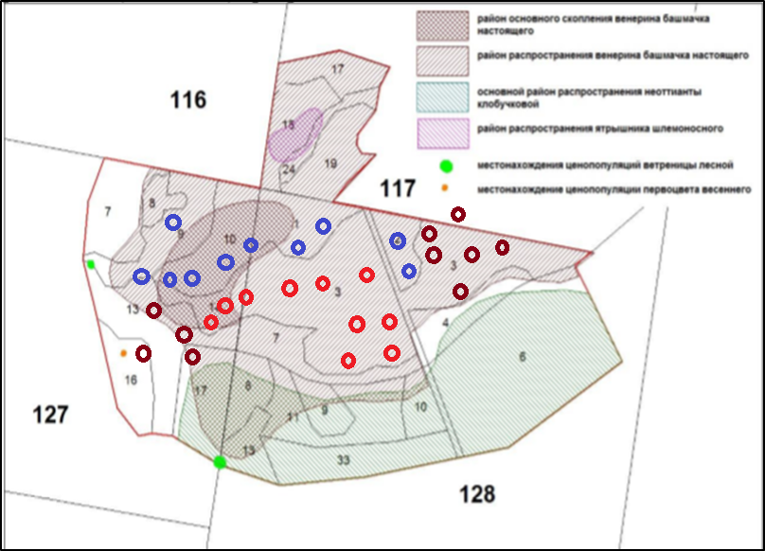
Рис 6. Схема распространения охраняемых видов растений по территории Дюкинского заказника с обозначением точек исследования (красными окружностями выделены точки «карьерной» популяции, синими – периферической, коричневым – лесной).

Статистические промеры мы использовали для выявления совокупностей площадок по отношению к определенному признаку при помощи t- критерия Стьюдента.
По высоте растений у нас определились 2 совокупности площадок: в первую группу попали площадки 4-7, 21-26 – т.е «дно карьерной популяции» и лесные группировки. Во вторую группу вошли площадки 1-3, 11-12, 27-30 (склоновые, периферические, западные лесные участки). Побеги первой совокупности достоверно выше побегов, произрастающих на склонах карьера. Ценопопуляция, растущая на северо-востоке заказника - самая высокая изо всех, описанных нами.
Раметы, отличающиеся значимо, имеют не только большую высоту, но и величину внешнего листа. Эти параметры между собой связаны – коэффициент корреляции довольно высокий 0,87. По размеру последнего листа в целом самые высокие значения у северо-восточной популяции.
Нами установлено, что высота побегов венерина башмачка коррелирует с условиями освещенности – самые высокие растения сформированы в условиях притенения, но не затемнения (лесная группировка).

Таблица 1. Средние показатели высоты побегов.
Площадка | 1-3 | 4-8 | 9-10 | 11-12 | 13-18 | 19-20 | 21-26 | 27-30
Средняя высота (см) | 35 | 48 | 52 | 50 | 58 | 43 | 43 | 41

Плотность размещения побегов Cypripedium calceolus по площадкам варьирует от 4 до 17 шт./м², с площадью проективного покрытия 5 - 70%.
На карьерной части популяции выделилось 2 совокупности площадок – склоновые и «донные».
На «склоновой» популяции в отдельных точках проективное покрытие башмачка достигало – 55%. Максимальное количество генеративных рамет на пробной площадке 1 м² – 6 шт.
В «донной» части популяции отмечены самые большие по плотности участки. Проективное покрытие орхидеи в отдельных точках составляло 85%. Численность рамет на 1 м² иногда достигало17, генет – до 12. Здесь же наблюдалось наивысшее среднее количество побегов на пробных площадках - 12 на 1 м².
Периферическая часть популяции – самая разреженная из изученных ценопопуляций. Здесь произрастают самые крупные, но разреженные куртины венериного башмачка. Плотность размещения рамет и степень проективного покрытия составляют (3-5 шт./м²), 5-45%.
В лесной ценопопуляции выделяются 2 участка – низкорослые побеги западной части и высокорослые – в восточной и северо-восточной частях. Плотность их произрастания достигает 10 шт./м², степень проективного покрытия – до 70%. Генеративных побегов максимум 7.
В целом, при маршрутном обследовании данной ценопопуляции практически на всех участках маршрута, проходящего по горным отвалам и неэксплуатируемым участкам, а также зарастающим древесным подростом прилегающих участкам, отдельные растения или микрогруппировки встречались постоянно.

5.5. Определение виталитетных признаков.
Для оценки состояния популяций венерина башмачка мы решили применить метод оценки виталитета популяции. Метод был предложен Ю.А. Злобиным (1989). Виталитет определяется по разным показателям - по массе, высоте растения, площади листа, размеру соцветия. Необходимо сделать несколько десятков показателей по одному признаку. Затем полученные результаты разбивают на три группы - большое проявление признака, среднее и наименьшее (а,b,с). По соотношению особей с большим, средним и меньшим проявлением признака в ценопопуляции оценивается ее виталитет. Процветающими считаются популяции с преобладанием особей а - класса. Критическое условие их выделения - (a + b)/2 >c. Депрессивными считаются популяции с преобладанием особей с - класса. Критическое условие их выделения - (a + b)/2 <c.
Для определения благополучия популяций за абсолютный признак принимается репродуктивное усилие популяции, т.е количество генеративных особей, количество и масса плодов и тд.
Для определения виталитетных признаков венерина башмачка мы выбрали высоту побегов, размерность листьев и всей листовой поверхности, отвечающей за фотосинтез. Такой набор признаков был предложен М.Б.Фардеевой и С.В.Лукояновой (Фардеева и др., 2011).
Если использовать в качестве показателя прогрессии высоту растения, самыми «успешными» являются ценопопуляции восточной лесной части популяции. Однако, показатели генеративного усилия в этой части не самые высокие.
Получается, что высота растения в данном случае не будет являться признаком прогрессивности популяций.
Аналогично и показатель величины внешнего листа не является виталитетным, он набольший в ценопопуляциях, которые по репродуктивному усилию не самые благополучные.
Минимальное значение признака – 134 см² характерны для ценопопуляций склона карьера северо-западной экспозиции, что обусловлено по-видимому недостаточной затененностью, иссушением грунта. В остальных ЦП показатели площади общей листовой поверхности как зрелых, так и молодых генеративных особей высокие – зрелых 500-600 см², для молодых – 400 см² соответственно.
В целом по результатам исследования 2018-19 г.г. выявлено, что популяция полночленная, карьерная часть левостороннего типа т.е. с преобладанием молодых особей, лесная – зрелая, местами правосторонняя. При этом в целом генеративные побеги составляют 32% от общего числа, а вегетативные – 68%. В целом, ценопопуляция устойчива и имеет благоприятные перспективы.
«Лесная» ценопопуляция, состоящая из небольших группировок, вероятно, выступала источником возникновения «карьерной» ценопопуляции. С некоторой долей условности – это «коренная ценопопуляция».
Состояние «карьерной» ценопопуляции в ее центральной части очень хорошее, перспективы развития – оптимистичные. Главный фактор опасности для данной ценопопуляции – хозяйственная деятельность, связанная с активной рекреацией.

Результаты обследования «карьерной» и «лесной» ценопопуляций позволяют сделать довольно интересный, но, в целом, не новый вывод: значительное нарушение подстилающих горных пород, после прекращения такого воздействия создают благоприятные условия для развития венериного башмачка.
Именно на нарушенных местах, связанных в первую очередь с добычей известняка, были выявлены наиболее значительные по площади и плотности группировки венериного башмачка. Без сомнения, это обуславливается низким уровнем конкуренции между растениями на подобных восстанавливающихся после добычи известняка территориях, благоприятными абиотическими факторами для развития данного охраняемого вида.

Таким образом, можно сделать предположение о том, что разработки известняка на территории современного заказника «Дюкинский» в прошлом послужили одним из факторов, способствовавших формированию уникальной по своей численности и плотности Дюкинской популяции венериного башмачка настоящего.

3.2. Оценка рекреационной нагрузки на территорию Дюкинского карьера
Уникальные живописные ландшафты Дюкинских карьеров ежегодно привлекают более семнадцати тысяч посетителей за сезон, который начинается официальным открытием 1 мая и заканчивается в ноябре (Дроздов, 2018).
Здесь проводятся многочисленные соревнования альпинистов и скалолазов, проводятся тренировки по технике горного туризма; имеются оборудованные скальные маршруты. Среди прочих видов туризма, реализуемых на территории данного заказника, отмечаются пешеходный туризм, самодеятельный (походы выходного дня) и кратковременные виды отдыха. Многие туроператоры Москвы и Подмосковья, а также Нижнего Новгорода, предлагают активные велотуры с посещением данного места (Пронина и др., 2012).
Ландшафт этой территории обладает огромным рекреационным потенциалом. Дальнейшее благоустройство данной территории с учетом природоохранных требований будет способствовать развитию активных видов туризма во Владимирской области, в том числе и экологического туризма. Перспективно развитие спортивно-туристской инфраструктуры и предоставление сервисных услуг на территории охранной зоны заказника. Территория заказника может использоваться для прохождения ботанической и геологической полевых практик студентами естественнонаучных специальностей. Уникальный природный комплекс Дюкинского карьера сформировался во многом благодаря хозяйственной деятельности человека в прошлом, но теперь очень важно сохранить его для будущих поколений (Пронина и др., 2012).
Дирекцией ООПТ разработан экологический маршрут «Край северных орхидей». Маршрут экологической тропы, по которой водят туристов, проходит по каменистым склонам и террасам старого известнякового карьера - по сути, по дну древнего моря.

Нами была проведена оценка туристско-рекреационного потенциала территории и определена допустимая рекреационная нагрузка.
Для расчёта величины допустимых нагрузок на различные природные комплексы при их массовом посещении существует много разных методик. Однако практически все они основаны на определении естественной устойчивости природных комплексов. Устойчивость каждого природного комплекса, в том числе и в отношении рекреационных нагрузок, варьирует в зависимости от ряда экологических факторов:
- влажности почвы (наиболее устойчивы свежие почвы; с иссушением или увлажнением устойчивость падает);
- механического состава почв (наиболее устойчивы легкосуглинистые почвы, с утяжелением или облегчением механического состава устойчивость падает);
- мощности гумусового горизонта почвы (чем он мощнее, тем устойчивость выше);
- мощности рыхлых грунтовых отложений (если скалистое основание подходит близко к поверхности, устойчивость заметно снижается);
- уклона поверхности (чем он больше, тем устойчивость ниже);
- состава древостоя и строения корневой системы основных пород деревьев (для умеренного пояса северного полушария наиболее устойчивы мелколиственные породы, наименее – хвойные, а минимально устойчива из них ель);
- среднего возраста древостоя (чем он выше, тем устойчивость больше, но это лишь до возраста спелости, затем устойчивость снова падает);
- естественные леса (за редким исключением) имеют более высокую устойчивость, чем искусственные насаждения.

В связи с этим рекреационные нагрузки должны определяться отдельно для каждого типа ландшафта, имеющегося на территории заказника и представляющего природные комплексы с различной степенью устойчивости к ним.
В литературе, посвящённой вопросам изучения рекреационной ёмкости территорий, расчёт плотности рекреационной нагрузки (показатель рекреационного воздействия, определяемый количеством отдыхающих на единице площади, временем их пребывания на объекте рекреации и видом отдыха) производится на площади в 1 га в течение 1 часа.
Фактическую нагрузку обычно определяют путём непосредственного подсчёта количества посетителей на единицу площади в единицу времени (в течение часа, дня, сезона).
Для сосняка на каменистой почве нормы рекреационной ёмкости различными авторами приводятся в размере 0,5-1 чел./га.
На территории заказника «Дюкинский» подсчёт единовременного количества рекреантов производился 3 раза за каждый полевой сезон 2018 и 2019 гг. –на территории выделенной туристской стоянки, на карьере, в охранной зоне Дюкинского заказника (в месте расположения точек 26-30 лесной популяции венериного башмачка).
в 2019 году мы приезжали 12 июня, так как это - традиционные «длинные выходные», в которые особенно массовый наплыв туристов – скалолазов. И, одновременно, – время массового цветения венерина башмачка (в 2019 году из-за жаркой погоды сроки вегетации сдвинулись на более ранние, он практически отцвел в это время). Следующий приезд состоялся 14 августа в будний день. И 8-9 сентября под закрытие сезона, в выходные.
Выявленная нами численность отдыхающих составила: на территории стоянки –18-43 чел./га, на территории карьеров на площадке с максимальной плотностью альпинистов – 18-110 чел./га, в буферной зоне –2-8 чел./га.
Максимальная плотность рекреантов приурочена к выходным и праздничным дням, когда общий суммарный показатель рекреационной нагрузки на отдельных учётных площадках превышает 120-140 чел./га (превышена в несколько десятков раз). Однако, низкий показатель плотности отдыхающих в будние дни, несколько нивелирует негативное воздействие туристов, посещающих данную территорию в выходные дни.
Наиболее интенсивно туристско-рекреационное освоение территории заказника проходит в южной части квартала 128 (территория старовозрастного сосняка-зеленомошника) и вдоль склонов карьера северной экспозиции (южной части карьерных стенок). Северные районы заказника меньше всего подвержены негативному рекреационному влиянию.
Сотрудниками Дирекции ООПТ разработаны рекомендации по обустройству территории, которые предусматривают создание рациональной дорожно-тропиночной сети и благоустройство экскурсионных маршрутов (экотроп) деревянными мостками в целях минимизации ущерба особо ценным объектам и видам растительного и животного мира. Обустройство участков территории, испытывающих максимальные нагрузки (в данном случае –экотропы), позволит увеличить рекреационную ёмкость территории а также уменьшить суммарную площадь дорожек и троп, что, в свою очередь, способствует сохранению травяного покрова.
4. Заключение
Карьер, образовавшийся на месте выработки щебня месторождения «Дюкинский» является уникальным преобразованным человеком природным объектом Владимирской области, удивительным образом, сочетающим уникальное видовое растительное разнообразие, рекреационную ценность, своеобразный ландшафт и активное природопользование.

Это тот редкий случай, когда добыча полезных ископаемых обернулась созданием условий для процветания популяции редкого охраняемого растения – венерина башмачка настоящего и территория бывшей выработки стала резерватом редких видов растений всемирного значения.
Кроме того Дюкинский карьер – место, имеющее большие перспективы для развития спортивного, познавательного, просветительского туризма.

Список использованной литературы:

- Борисова Е.А., Варлыгина Т.И., Громов А.Р., Орлова Н.С. Отчёт об обследовании территории государственного комплексного природного заказника регионального значения «Дюкинский» на предмет наличия редких и исчезающих видов растений в границах участка, запрашиваемого ОАО «Горняк». Владимир –Иваново –Москва, 2012.
- Гейман Л.М. Горное дело. Горная энциклопедия, т.2. М., Советская энциклопедия, 1986, с. 100-111.
- Горшков С.П. Экзодинамические процессы освоенных территорий. М., Недра, 1982, 286 с.
- Дроздов А.В. Исследование рекреационной устойчивости государственного комплексного природного заказника «Дюкинский». Муромцево, 2018.
- Есякова Г.В. Экологическое обоснование возможности изменения границ госу-дарственного комплексного природного заказника «Дюкинский» для пользования участ-ком недр Храповицкого месторождения. –Владинформэкоцентр, 2010.
- Красная книга Владимирской области / Администрация Владимирской обл., Департамент природопользования и охраны окружающ. среды, гос. Петров К.М. Геоэкология. Основы природопользования. СПб, Изд-во Санкт- Петербург. ун-та, 1994, 216 с.
- ПронинаЕ.Л, КозловаТ.ЕСергеевМ.А. Рекреационная нагрузка на территорию государственногоприродного комплексного заказника регионального значения «Дюкинский»».автоном. учреждение «Единая дирекция особо охран. природных территорий Владим. обл.»; (Р.Е. Азбукина и др.) –Владимир: Транзит-ИКС, 2011.
- СидоренкоА.В. Геология СССР. Т. IV. Центр Европейской части СССР(Московская, Владимирская, Ивановская, Калининская, Калужская, Костромская, Рязанская, Тульская, Смоленская и Ярославская области). Полезные ископаемые. М., «Недра», 1974, 200 с.. 1974

Приложения
Схема расположения биотопов заказника «Дюкинский»
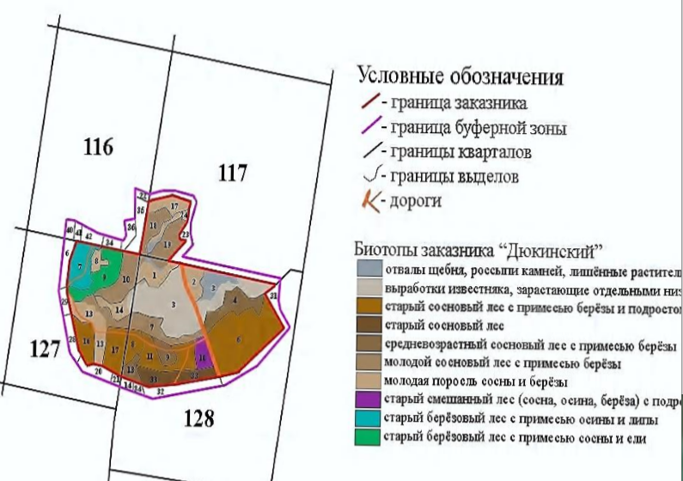

Фотоотчет

Территория стоянки

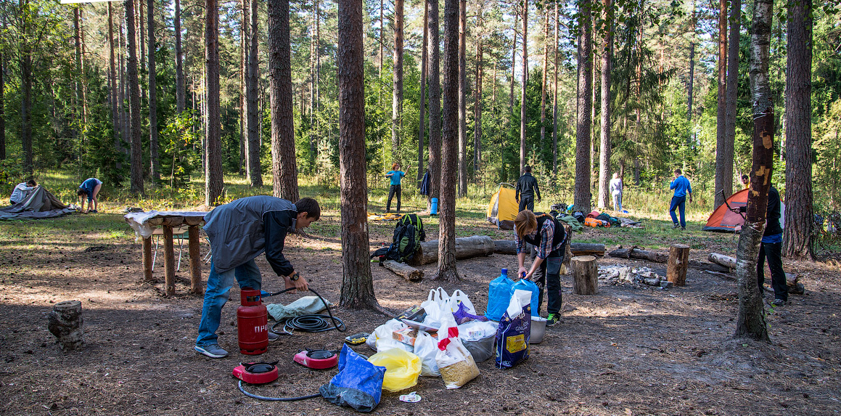

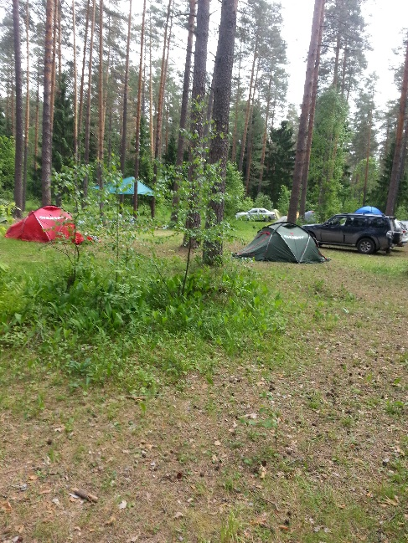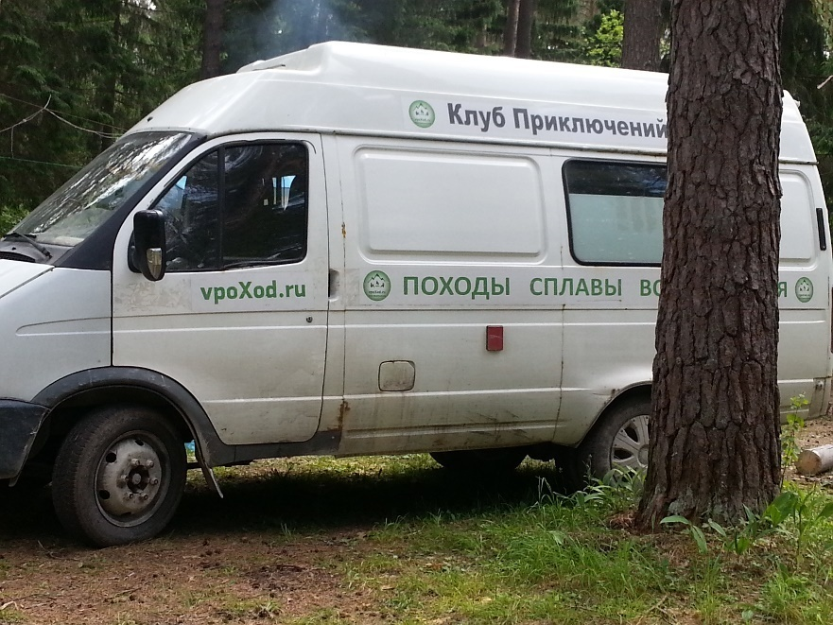

Склоны карьера
